Het weerbericht= er wordt verteld welk weer het wordt.
De mist= wolken vlak boven de grond waardoor je niet zo goed kunt zien.
De temperatuur= hoe warm of hoe koud het is
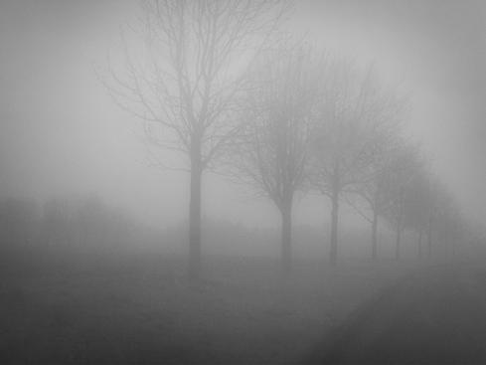
Het onweer= donder en bliksem
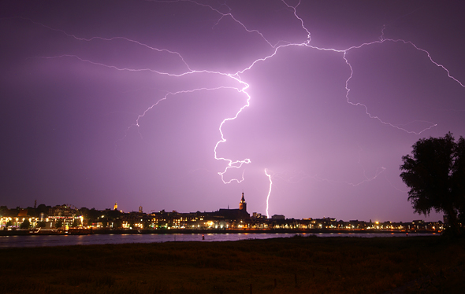
Het weerbericht
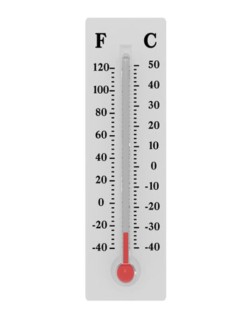
De temperatuur
Het onweer
De mist

